Innehållsförteckning
Rutin 2
Loggurval 2
Utföra loggkontroll i Cosmic och LINK 3
1 Åtkomst samt inloggning i Loggkoll 3
2 Genomförande av loggranskning – månatlig kontroll 4
3 Manuell kontroll 5
4 Patientrapporter 6
Delegering av loggranskning 3

Rutin
Enligt patientdatalagen är vårdgivare skyldiga att göra systematiska och återkommande kontroller av om någon obehörigen kommit åt patientuppgifter i IT-system.
Ansvarig att loggranskning utförs inom vårdgivaren är verksamhetschef/enhetschef för vårdenheten. I ansvaret ligger också att personalen ska ha fått information om gällande regler för åtkomst till patientinformation, sekretessregler mm.
Verksamhetschef/enhetschef kan delegera handläggningen av loggranskningen till annan person. Vid delegering ska läggas vikt vid personens noggrannhet och att personen har god kännedom om enhetens medarbetare. Blanketten ”Delegering av loggranskning” (se bilaga) ska fyllas i och underskriven av chef skannas in och skickas in till supporthsl@vasteras.se
Loggranskningen ska ske systematiskt och återkommande av verksamhetschef eller den person som denna uppgift delegerats till.
- Loggranskning ska ske enligt instruktion för respektive system
- minst en gång i månaden – systematisk månadskontroll
- vid misstanke om dataintrång
- vid särskild händelse
- på patienter som är allmänt kända personer
- vid patientens begäran

Loggurval

Cosmic och Link via Loggkoll- loggurval vid den systematiska månadskontrollen:
- månadsrapport för granskare – här loggas om användaren sökt/läst på egen journal, kollegas journal och närståendes journal. Med närstående menas barn, förälder, vårdnadshavare, partner, make, maka.
- logga på 2 slumpvald personal ett datum under perioden, utöka ev. till flera datum beroende på verksamhet el. användarens arbetsschema
- logga på 3 slumpvalda patienter, välj ett datum under perioden

När Loggranskning är genomförd i systemet enligt ovan ska det dokumenteras i loggkontrollsprotokollet, se bilaga och sparas hos er i 10 år. Det är kvittot på att Loggranskning är genomförd.
När Loggranskning visar på en avvikelse och misstanke om otillbörlig åtkomst finns, ska åtgärder vidtas. Verksamhetschef/enhetschef kontaktar HR-funktionen inom respektive vårdgivare om vidare utredning.
Vid frågor gällande loggning av HSL-systemen kontakta supporthsl@vasteras.se

Utföra loggkontroll i Cosmic och LINK

Åtkomst samt inloggning i Loggkoll
För att logga in i Loggkoll krävs att du har ett SITHS-kort samt att du är registrerad som användare i Loggkoll. Om du saknar behörighet kontakta supporthsl@vasteras.se

- Sätt i ditt SITHS-kort och logga in i Citrix via https://citrix.regionvastmanland.se/
- Välj ikonen LoggKoll
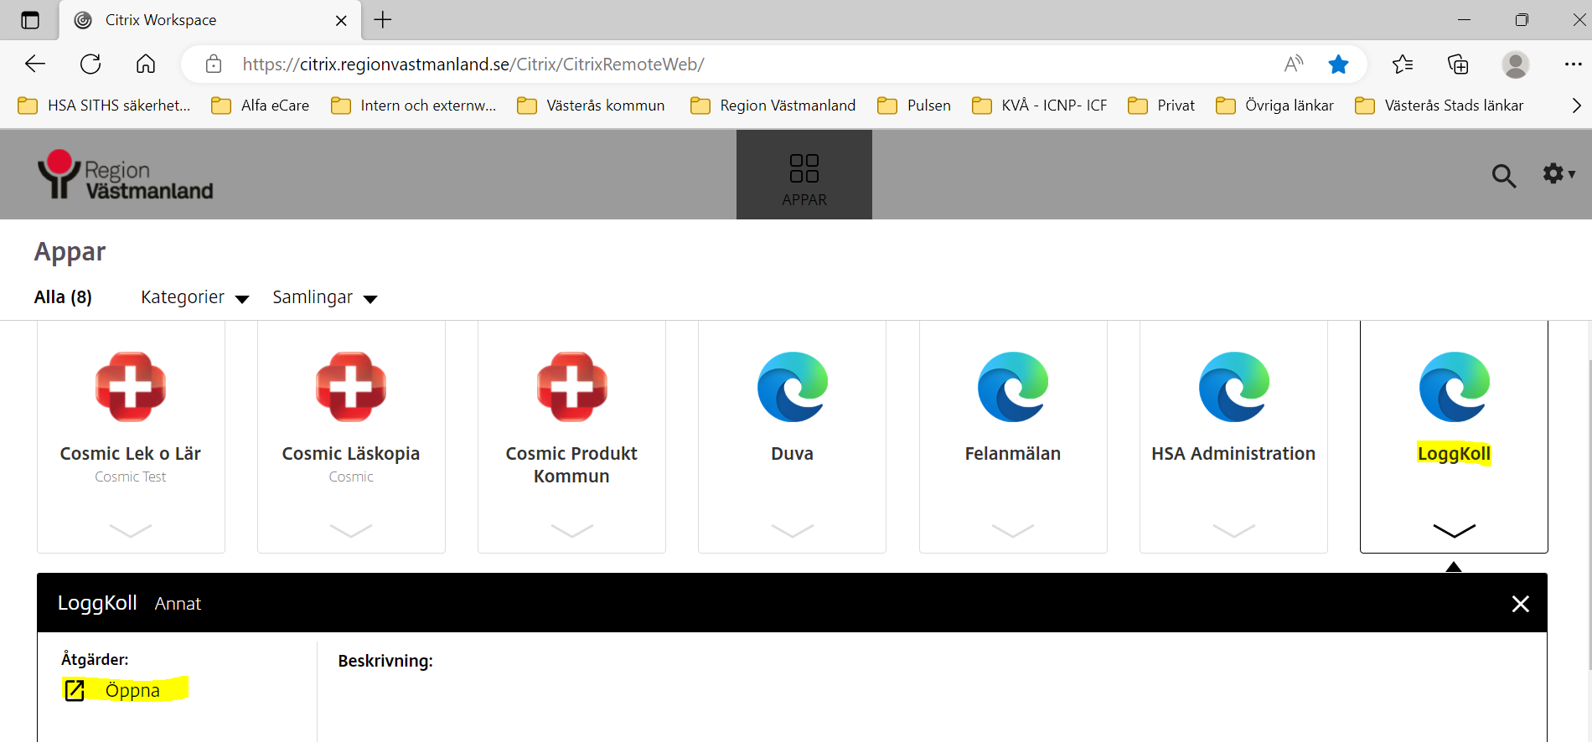
- i nästa steg klicka på bilden
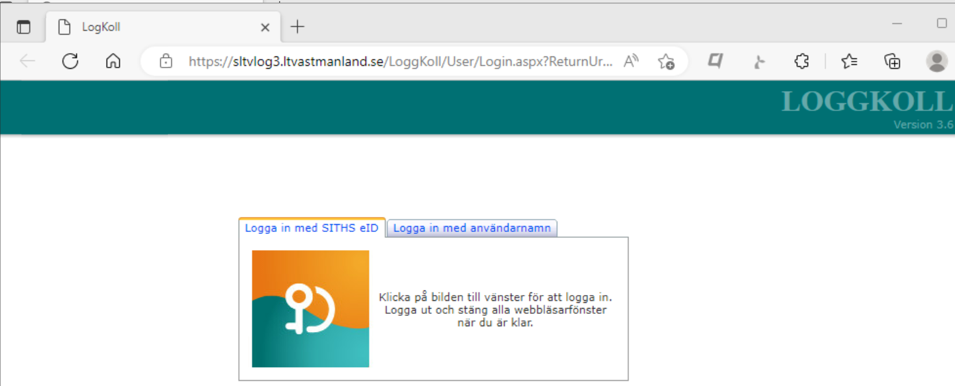
- logga in med SITHS-koden för legitimering, välj HSA-certifikatet
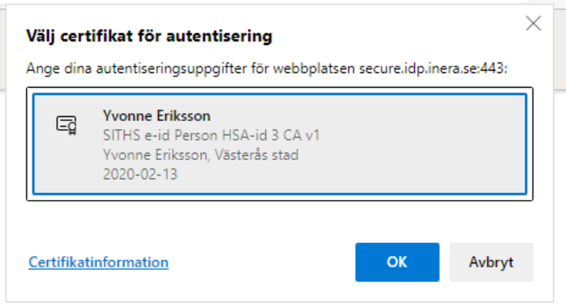

Genomförande av loggranskning – månatlig kontroll
- När du loggat in i Loggkoll visas följande bild, välj ”Månadsrapport för granskare”
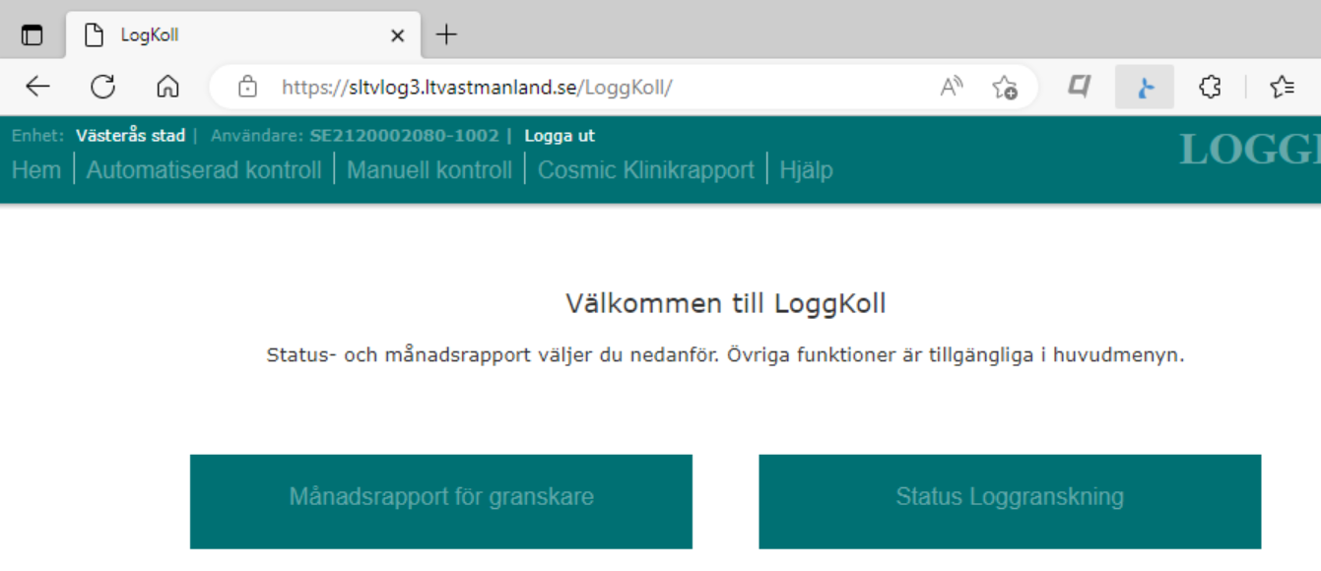

- Välj i fältet:
  - ”Månad” månaden du vill logga på
  - Väl i fältet ”Klinik” den förvaltningen du tillhör
  - Välj i fältet ”Vårdenhet Personal” ditt område
  - Välj Visa rapport och granska logglistan som visas
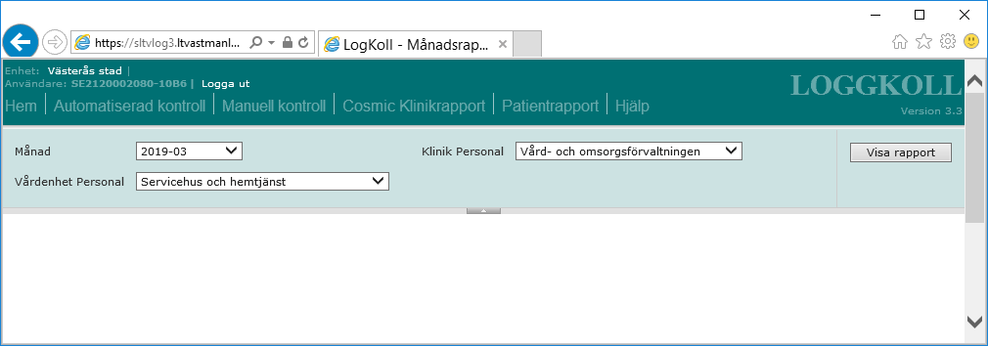
- Rapporten visar om användaren läst:
  - Egen journal
  - Anhörigs journal (barn, förälder, vårdnadshavare, partner, make, maka)
  - Kollegas journal (Medarbetare, Enhet)
- Om resultat visa att det inte är några avvikelser är månadskontrollen kontrollen klar och du går vidare med Manuell kontroll och Patientrapport, se punkt 3 och 4.
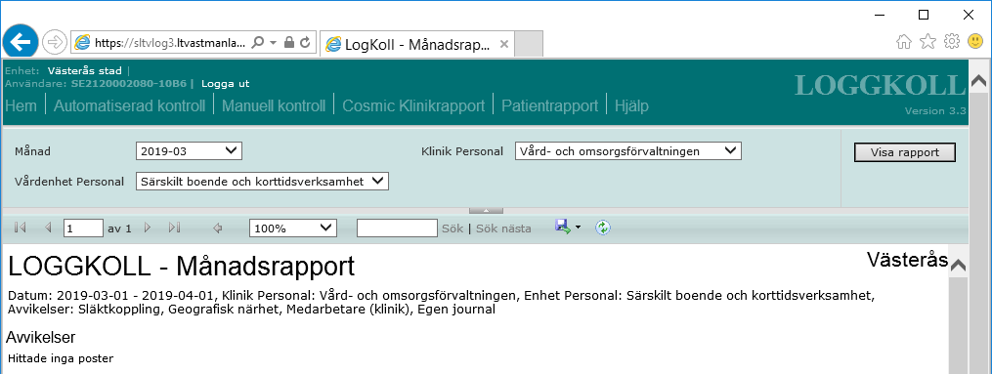

Manuell kontroll
- Slumpmässigt vald personal eller vid misstanke
- Välj fliken fliken ”Manuell kontroll” och fyll i fälten:
  - Datum from -tom
  - Användarens HSA-Id fylls i fältet Användare. Endast de 4 sista tecknen i HSA-Id ska fyllas i, kan vara siffror och/eller bokstäver, se bilden. Bocka ur rutan efter fältet först så att skrivfältet öppnas.
  - Klinik och vårdenhet
  - Välj Visa rapport och granska logglistan som visas
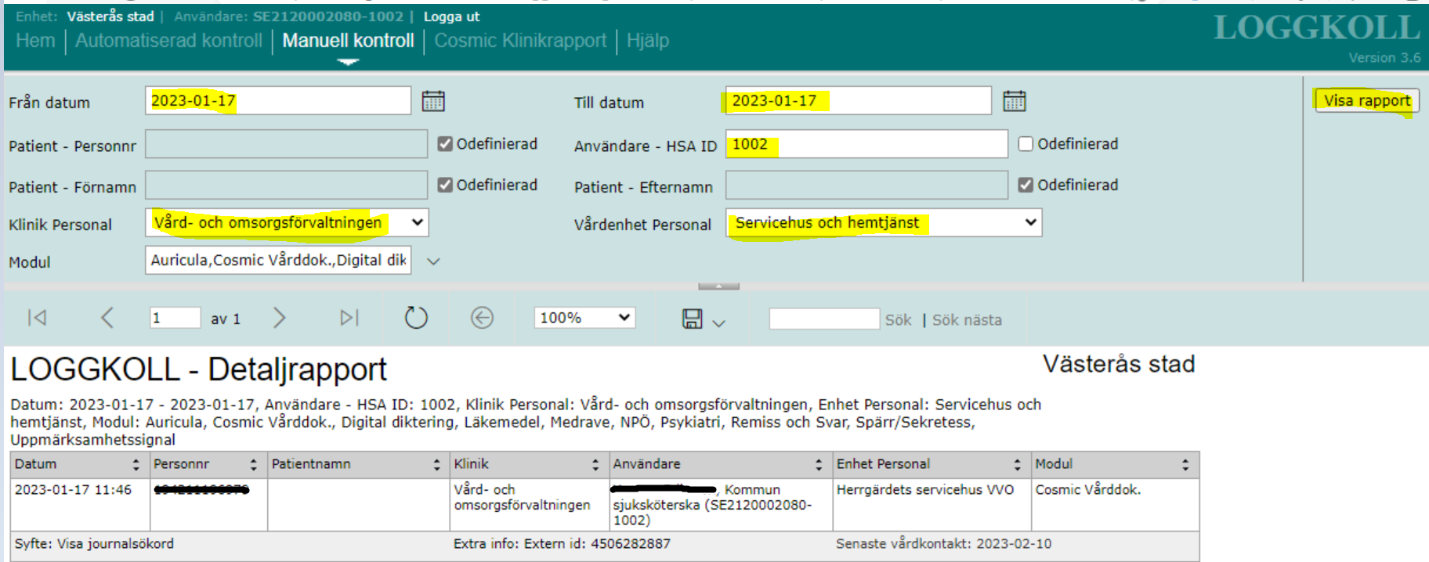

Patientrapporter
- slumpvald patient, loggkontroll allmänt känd person eller vid begäran från patient
Patient kan se journalloggar på webben genom ”Journalen på nätet”. De har även rätt att begära ut loggrapporter och kan då vända sig till vilken vårdinrättning som helst. Loggarna är separerade mellan vårdgivare, så endast regionspersonal kan skriva ut loggar från regionen och privata vårdgivare endast sina loggar. Ingen sekretessprövning behövs innan de lämnas ut, däremot bör det försäkras att rapporten lämnas till rätt person. Det kan göras genom att ta legitimation eller skicka rapporten till folkbokföringsadressen.
Tänk på att äldre loggar än ett år endast kan tas ut av IT. Kontakta supporthsl@vasteras.se
vid dessa fall.
- Välj fliken fliken ”Manuell kontroll” och fyll i fälten:
  - Datum from -tom
  - Patientens personnummer, bocka ur rutan bakom fältet först
  - Klinik och vårdenhet
  - Välj Visa rapport och granska logglistan som visas

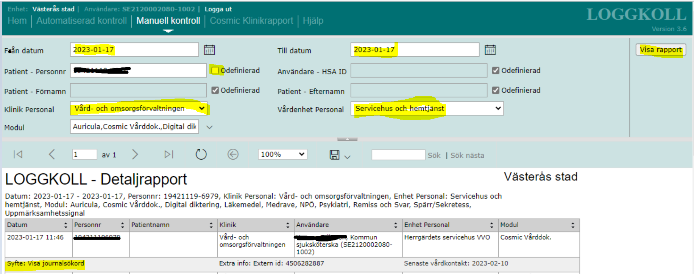
Tryck på diskettsymbolen om du vill skriva ut rapporten.

Vid frågor gällande Loggkoll och loggranskning kontaktas systemförvaltningen för Vård och omsorg supporthsl@vasteras.se

Kontrollen är utfört i systemet Loggkoll och initierad av: Verksamhetschef/enhetschef
Verksamhet/enhet: Klicka här för att ange text.
Anledning till kontroll
☐ Systematisk månadskontroll
☐ Särskild händelse eller misstanke
☐ På patientens/kundens begäran
Urvalskriterier:
Datum/tidsperiod: ÅÅÅÅMMDD-ÅÅÅÅMMDD
Alternativa urvalskriterier:
Kund/Patient (om kontrollen berör specifik kund/patient): Klicka här för att ange text.
Medarbetare som har loggats (vid särskild händelse eller misstanke): Klicka här för att ange text.
Kryssa i för vilka verksamhetssystem loggkontrollen har utförts:
☐ Cosmic patientjournal och LINK via Loggkoll
Kontroll av logglistan:
Ansvarig chef granskar logglistan utifrån frågeställningen
Har medarbetarna som enligt logglistan sökt, läst, skrivit eller sparat i den aktuella patientens/kundens ärende, haft behov av detta för att kunna utföra sina arbetsuppgifter under den aktuella perioden?
Följande kriterier är förslag på vad den som granskar bör vara uppmärksam på:
- Kontroll mot medarbetarens arbetstid, och närvaro.
- Informationssökning som medarbetare inte haft behov av för att kunna utföra sina arbetsuppgifter
- Personer med släktskap eller kollegor
- personer av medialt intresse, lokalt och nationellt
- person med diagnos eller situation som kan väcka särskilt intresse

Resultat av loggkontrollen:
☐ Ingen otillbörlig åtkomst har förekommit
☐ Otillbörlig åtkomst misstänks har förekommit och vidare utredning görs **
Kontrollen genomförd av:
Datum: Klicka här för att ange datum.
Namn: Klicka här för att ange text.
Befattning: Klicka här för att ange text.
Kontaktinfo: Klicka här för att ange text.

_______________________________________________
Underskrift

*Om loggkontrollen utförts på kundens begäran skall hela ärendet (kundens begäran, ifyllt loggkontrollprotokoll samt svaret till kunden) diarieföras och sparas i 1 år.
Loggkontrollprotokoll som upprättas av andra skäl än på begäran av kund sparas i 10 år utskrivet och undertecknat på enheten och arkiveras efter behov.
**Om det utifrån loggkontrollen finns misstanke om otillbörlig åtkomst kontaktar ansvarig chef HR-funktionen inom respektive förvaltning om vidare utredning.

Delegering av loggranskning
Blanketten används när verksamhetschef/enhetschef ska delegera uppgift att utföra loggranskning till någon annan i verksamheten. Ansvaret kvarstår dock hos verksamhetschef/enhetschef att loggranskning genomförs.
Beställning
Uppdraget gäller tills delegeringsbeslutet återkallas genom denna blankett. Har användaren inte loggat in någon gång under ett års tid tas användaren bort.
Gäller för
Namn |  | Personnummer
Klinik/verksamhet |  | Fullständigt HSA-ID
 |  | (fylls i av systemförvaltningen)
Delegerat av
Namn |  | Fullständigt HSA-ID
 |  | (fylls i av systemförvaltningen)
Arbetsuppgift som delegerats |  | Datum för beslutet
Utföra loggranskning enligt rutin i följande system
☐ Cosmic patientjournal och LINK via Loggkoll

Beslutat av |  |  | Mottaget av
Jag intygar att jag noggrant frågat och kontrollerat uppgiftsmottagaren om hon/han har tillräckliga kunskaper och erfarenheter för arbetsupp-giften. |  |  | Jag åtar mig arbetsuppgiften och är införstådd med att jag har fullt yrkesansvar för den delegerade arbetsuppgiften.
Delegeringsbeslutet återkallat
Respektive verksamhetschef/socialchef ansvarar för att behörighet avbeställs omedelbart efter att anställd inte längre har behov av behörighet till loggkollsystemet.

Orsak
Datum för beslutet | Beslutat av

Ifylld blankett scannas in och mejlas till supporthsl@vasteras.se

